批准立项年份 | 2015
通过验收年份

国家级实验教学示范中心年度报告
（2022年1月1日——2022年12月31日）

实验教学中心名称：寒地作物栽培技术实验教学中心
实验教学中心主任：于立河
实验教学中心联系人/联系电话：郑雯 0459-6819172
实验教学中心联系人电子邮箱：zhengwen6795@163.com
所在学校名称：黑龙江八一农垦大学
所在学校联系人/联系电话：王宪青 0459-6819099

2022年 12 月23 日填报
第一部分 年度报告
黑龙江八一农垦大学寒地作物栽培技术实验教学中心是面向全校农学类本科生开放的校级实验教学平台。中心成立于2003年，2009年成为省级实验教学示范中心，2015年12月获批成为国家级实验教学示范中心。现将2022年度中心建设情况报告如下：
中心现有实验室建筑面积 6294㎡。实验示范中心现有仪器设备 2461 台（套），总价值 4185 万元，比上年增加7台套，总价值增加17.5万元；2022年度教学工作量达到 15.787 万人时数，比2021年增加1.92万人时数。经过 10 多年的建设，构建了以“4模块+4能力”为核心的服务现代化大农业人才培养的实践教学体系，有力的支持了我校农学类专业人才的培养。黑龙江八一农垦大学作为支撑我国寒地现代化大农业的人才和技术摇篮，素有“垦区黄埔”之美誉，寒地作物栽培技术实验教学中心已成为这座“垦区黄埔”不可或缺的重要组成部分。
一、人才培养工作和成效
（一）人才培养基本情况。
1.中心面向9个专业，开设植物、遗传、气象、微生物、生理生化、分子生物学、土壤农化、植物保护、园林设计、作物栽培和育种等专业基础和专业实验课程51门，实验项目 354 个，其中综合、设计类项目占 47.2 %，本年度实验教学达 15.787 万人时数。
2.完成中心所在的农学院2022届466人（含农学专升本65人）的本科毕业论文指导工作，论文优良率达到 85.8 %。
3.中心所在的农学院2022届本科毕业生研究生考取率达44.98%，考研率创历史新高。
4. 2022年农学院立项大学生创新创业训练计划项目26项，其中国家级11项，省级6项，校级9项，获批项目数、项目质量创历史新高！
5. 积极组织学生参加第八届中国国际“互联网＋”大学生创新创业大赛，组织培训会5场，学生累计参加培训1500余人次。获得国家级银奖1项，国家级铜奖1项，省级金奖3项，银奖13项，铜奖4项的优异成绩，参加比赛项目数和获奖项目数位居全校前列。
（二）人才培养成效评价等。
中心始终以社会需求为轴心，以质量保证规模，以科研推动教学，以改革促进发展，注重学生实践和创新能力的培养。通过实验教学改革，调动学生从事科研的兴趣，增强了学习主动性。许多学生从大一下学期开始就自主参加教师课题，申报大学生创新创业项目。大二下学期，所有学生必须进入导师课题组开展毕业论文和科研训练，一直到第八学期答辩，历时两年。在开展科学研究中，学生经历作物整个生长周期，科研活动中培养了学生服务现代农业的社会责任感，培养了吃苦耐劳精神，提升了学习、实践和创新能力，综合素质和科学素养普遍提高。
通过向企事业用人单位发放调查问卷，对人才培养质量进行评价。调查内容涉及学生的专业理论知识，外语和计算机水平，实践、创新、组织管理、获取信息和应变能力，敬业、合作和开拓精神以及社会责任感等多方面内容。各高校、科研单位反映我们输送的考研生“综合素质好，基础扎实，技术技能全面，科研上手快，设计实验能力强”。用人单位评价毕业生“作风朴实、适应能力强和实践动手能力强，基础知识和专业技能扎实，创新能力强”。很多学生能快速适应垦区基层和其他企事业单位的管理和技术岗位，中心为现代化大农业发展培养了一大批德能兼备的高素质人才。
二、人才队伍建设
（一）队伍建设基本情况。
1.人员情况：中心现有固定人员 102 人，其中主任 1 人、副主任 1 人、管理人员 3 人（含主任、副主任）、教学人员 92 人、技术人员7 人。
2.职称结构：中心人员有教授 35 人，其中博导 16 人；副教授、副研究员和高级实验师 37 人、讲师、助理研究员和中级实验师 28 人，初级实验师2人。职称水平较高，结构合理。
3.学历结构：中心人员中博士学历 79 人、硕士 22 人，学士 1 人。博士化率达 77.5 %，硕士以上达99.02 %，人员整体学历水平较高。
4.年龄结构：中心人员中年龄>50岁的 25人，40-49岁人员 47人，<40岁人员 30 人，年龄结构也比较合理。
（二）队伍建设的举措与取得的成绩等。
中心积极拓宽与各高校、科研院所、行业企业交流途径，采取“外引与内培”相结合的方式，不断优化实践教学队伍，加强实验室内涵建设，建设与理论队伍互通，教学科研技术兼容，核心骨干相对稳定，年龄、职称、知识能力素质结构合理，实践教学经验丰富、熟悉本学科前沿技术、富有敬业和创新精神的实践教学队伍。
- 学校在教师培养培训方面出台了《黑龙江八一农垦大学教师培养培训管理办法》、《黑龙江八一农垦大学教师岗前培训办法》、《黑龙江八一农垦大学青年教师导师制实施办法》和《黑龙江八一农垦大学教师社会实践实施办法》等一系列制度，中心在执行学校各项规章制度同时，建立健全岗位责任制，制定了工作考核、安全管理、档案管理等制度。其中工作考核包括定期工作考评、年终考核、综合评价和评优等。建立实验教师队伍的考核奖励和退出机制，保证骨干力量相对稳定和队伍结构的动态平衡。
- 通过参加校内外、学院和中心举办的实验教学和方法、大型仪器设备维护测试、功能开发与运行管理、实验室安全管理和建设等方面的业务培训，加强对实验教师和技术人员的职业素养和业务理论，保证实验中心每个教师都有至少1-2次的培训、实践学习机会。
- 按照中心实验教师引进及培养计划，通过人才引进、攻读学位、国内外进修访问交流以及社会实践等形式，加强教师的培训学习，组织教师线上学习、交流、培训累计100余人次，教师能力明显提升。教师参加黑龙江省教学创新大赛，获得二等奖1项，三等奖1项；参加全国“智慧树杯”课程思政教学大赛获得特等奖和二等奖各1项。《植物营养学》《农田杂草防除学》等2 门课程获批“黑龙江省课程思政示范课”；《土壤学》获得省课程思政优秀案例；获省多媒体课件制作大赛二等奖1项；获批校级“北大荒精神育人”课程思政项目3项，4门线上线下混合课程和3门课程思政示范课程通过学校验收。2022年引进博士教师4人。2022年因为疫情组织教师参加多场线上学术会议，在国内学术会议上做专题报告 7 人次。
4.实行青年教师导师制，由经验丰富的老教师对新教师进行“传、帮、带”，促进青年教师教学实验水平的提高，并组建课程团队，建立课程组负责人制度，积极开展教学改革、科学研究和社会服务，以利于提升中心实验教师队伍的实践水平和能力。
三、教学改革与科学研究
（一）教学改革立项、进展、完成等情况。
1.目前在研省教育厅教改项目 19 项，2021年立项 13 项（结题2项），2022年立项 8 项。
2.2021年立项校级教研课题7项，2022年立项6项，结题5项，目前在研校级教改项目8项。
3.发表教研论文22篇。
4.获省级教学成果二等奖1项。
（二）2022年度科学研究等情况。
紧盯国家农业发展主线，牢牢把握新发展战略，重点在“生物育种”“黑土保护”“绿色低碳”及“盐碱地”方面开展相关工作。获批国家级科研项目1项，省级以上科研项目7项，省、市地方标准制定修订项目4项，其它各类科研项目30余项。教师发表SCI论文50余篇；审定马铃薯新品种1个；获批专利13项；到账科研总经费1200余万元，其中横向课题到账经费210万元。
四、信息化建设、开放运行和示范辐射
（一）信息化资源、平台建设，人员信息化能力提升等情况。
中心一直重视信息化建设，依托校园网络系统，建立了中心管理网络信息平台，并积极利用网络资源，推动信息化教育，为教师教学和学生自主学习提供了高效的实践教学互动平台。加强对中心人员的信息化能力培训，积极打造五类“金课”建设，建设虚拟仿真实验课程2门。
（二）开放运行、安全运行等情况。
1.中心实行开放运行管理，制定实验室开放制度，向全校师生及社会人员开放。课内实验以学生团体形式预约进入开放实验室，并做好实验记录的登记；课外实验则以学生自选课题、参与教师科研任务和完成毕业论文课题等方式由学生填写开放实验申请表，经实验中心同意后即可进入开放实验室开展实验。同时，中心网站还提供了实验预约、精密仪器设备预约和网上选课功能。学生可以在网站里对一些实验多媒体课件、实验视频及实验项目进行在线学习，同时也可在互动平台与老师进行讨论与交流。
2.中心严格按照教育部和黑龙江八一农垦大学实验室安全管理制度进行管理。经常性的对实验室工作人员及学生进行安全教育。每个实验室设安全员，责任到人，负责日常安全检查。对易燃、易爆、有毒、有害的化学试剂设有危险品仓库，设专人管理。坚持每年与实验室管理人员签订安全责任书，坚持各实验室实验技术人员安全自查、节假日中心集中安全检查制度，如有问题及时整改。制订了实验室污水、有害气体、固体废弃物分类处理的相关规定并严格执行。中心各实验室设施维护、运行良好，为师生提供了优良的实验教学环境。
（三）对外交流合作、发挥示范引领、支持中西部高校实验教学改革等情况。
1.并邀请国内外知名专家学者开展学术报告会累计20场次。
2.中心人员深入农垦和地方开展形式多样的科技服务活动。积极支持国家的“第三次土壤普查”工作，派出省级专家7名，组建调查采样队1个。组建技术服务咨询团队13个，派出省级科技特派员9人；开展形式多样的技术指导、培训累计达4000多人次。完成农技人才培训任务2次，共计培训学员255人。
3.因受疫情影响，今年中心未举办“高考校园开放日”活动及新生开学，家长参观等活动。
4.大豆育种团队培育的“垦农34”以亩产311.2公斤的记录，创造了黑龙江省高寒地区旱作大豆百亩攻关田的历史新高。
中心教师开展社会服务工作先后被新华社、学习强国平台及省市校各级媒体报道50余次，社会反响强烈。
五、示范中心大事记
（一）有关媒体对示范中心的重要评价，附相应文字和图片资料。
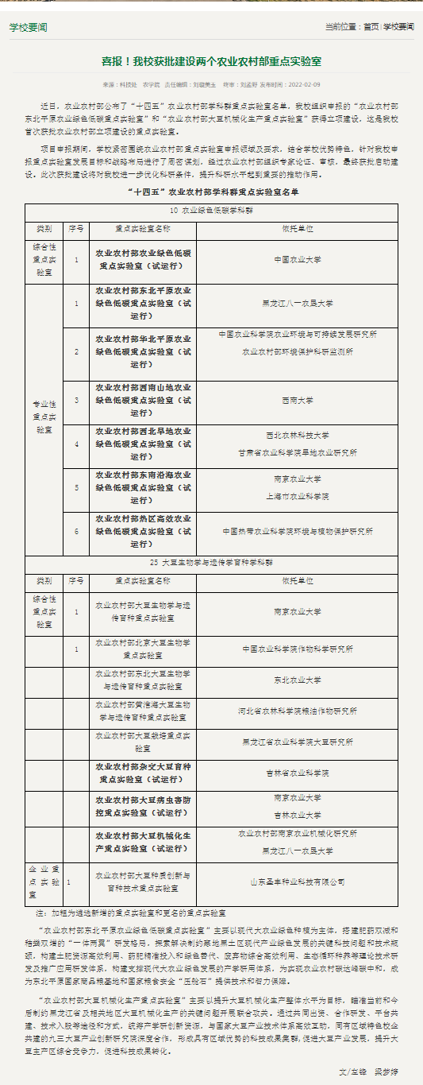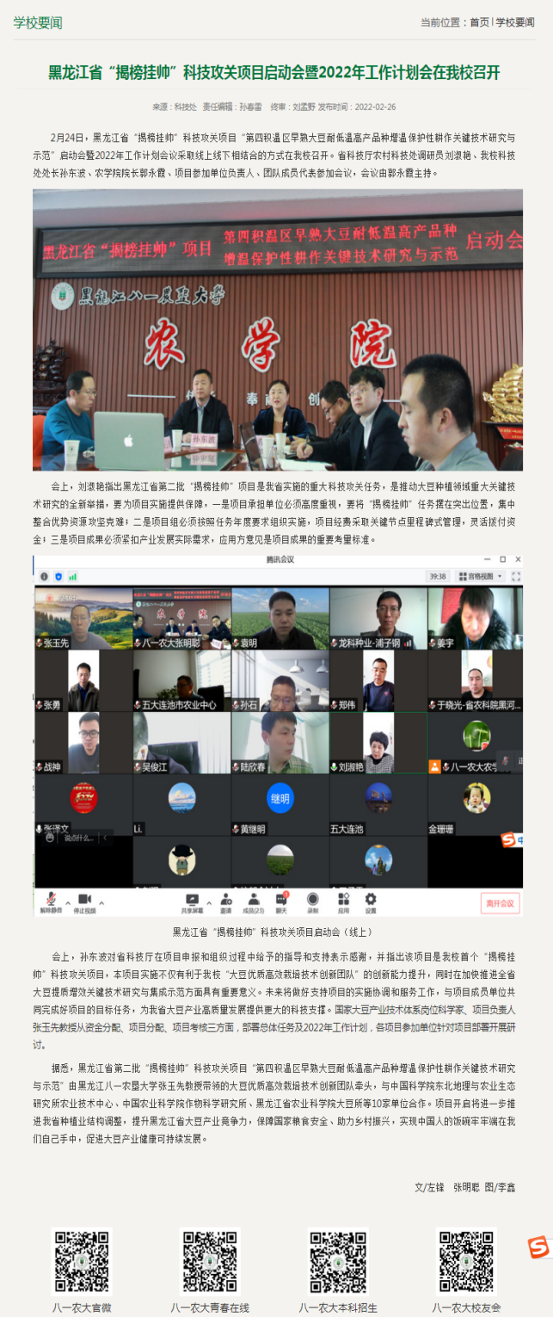
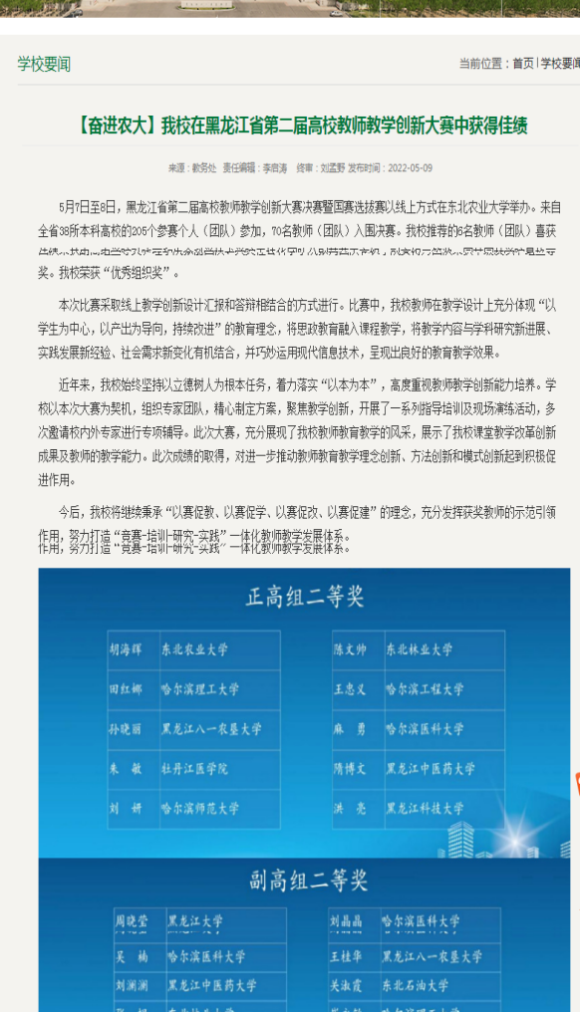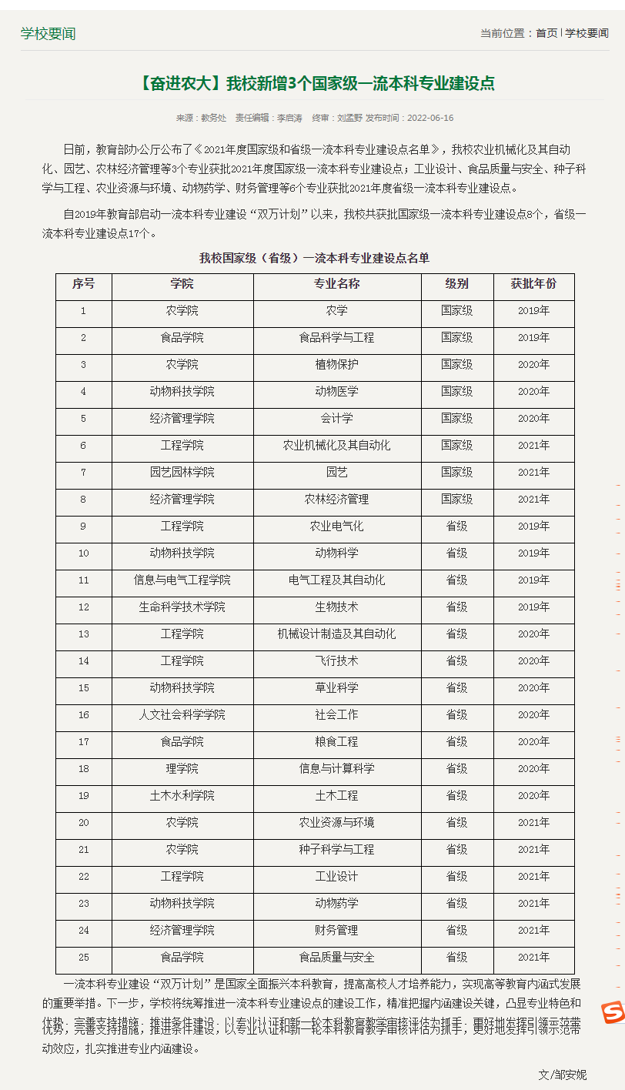

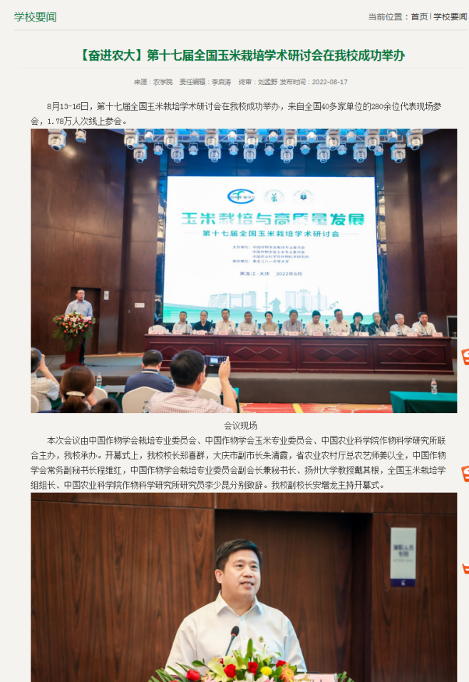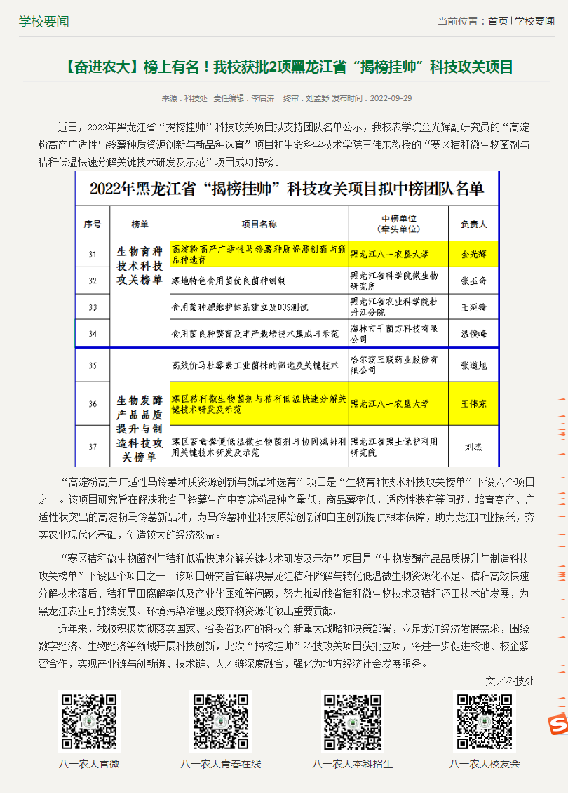
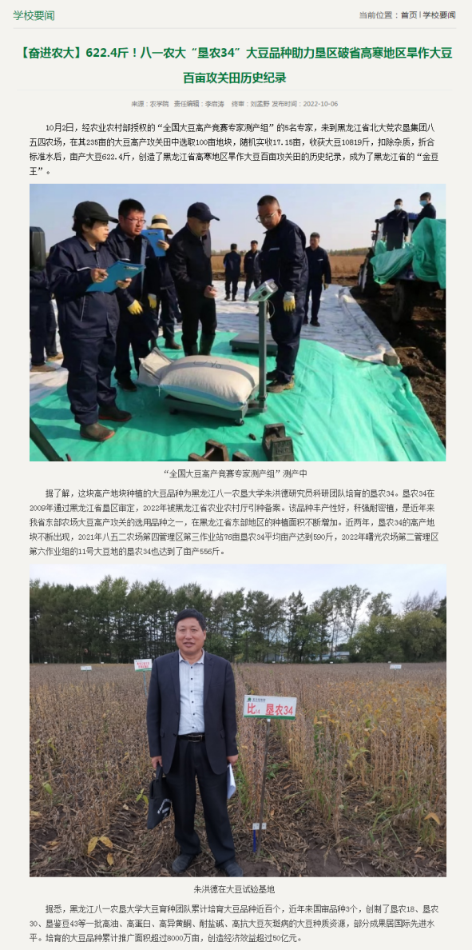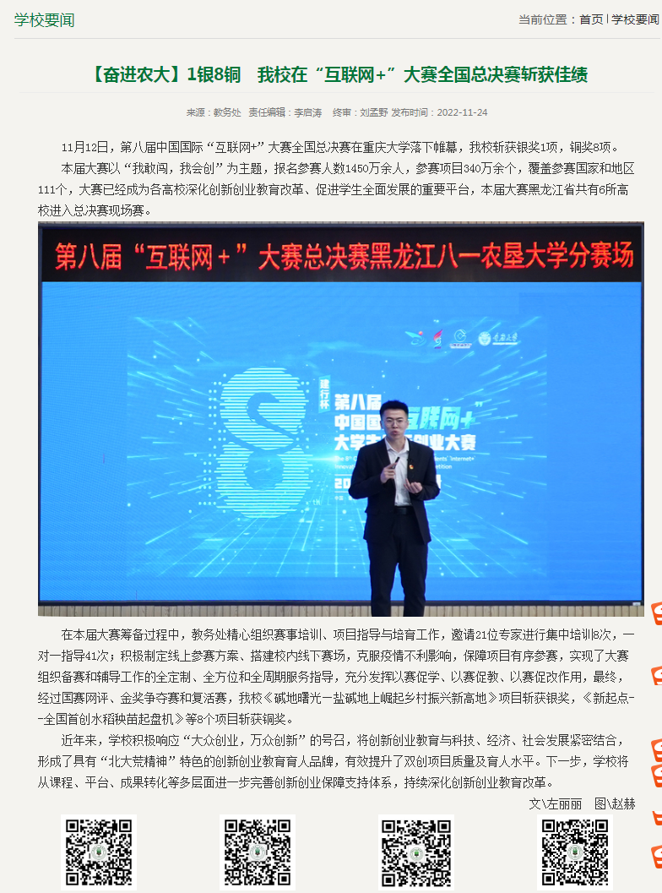

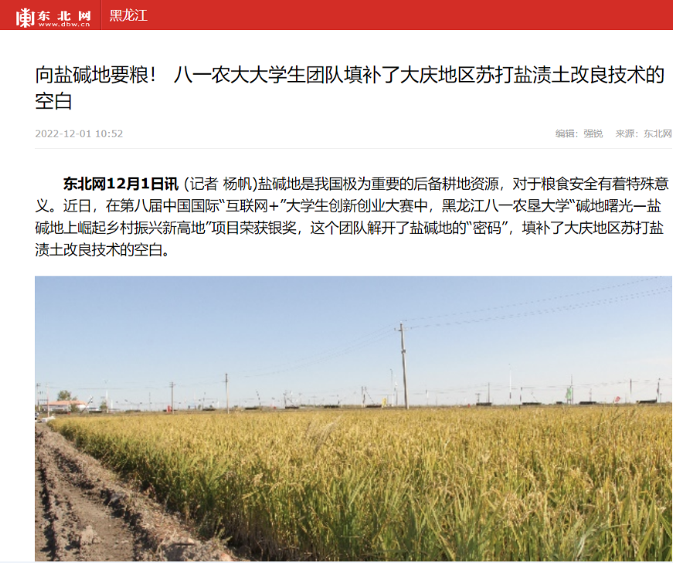

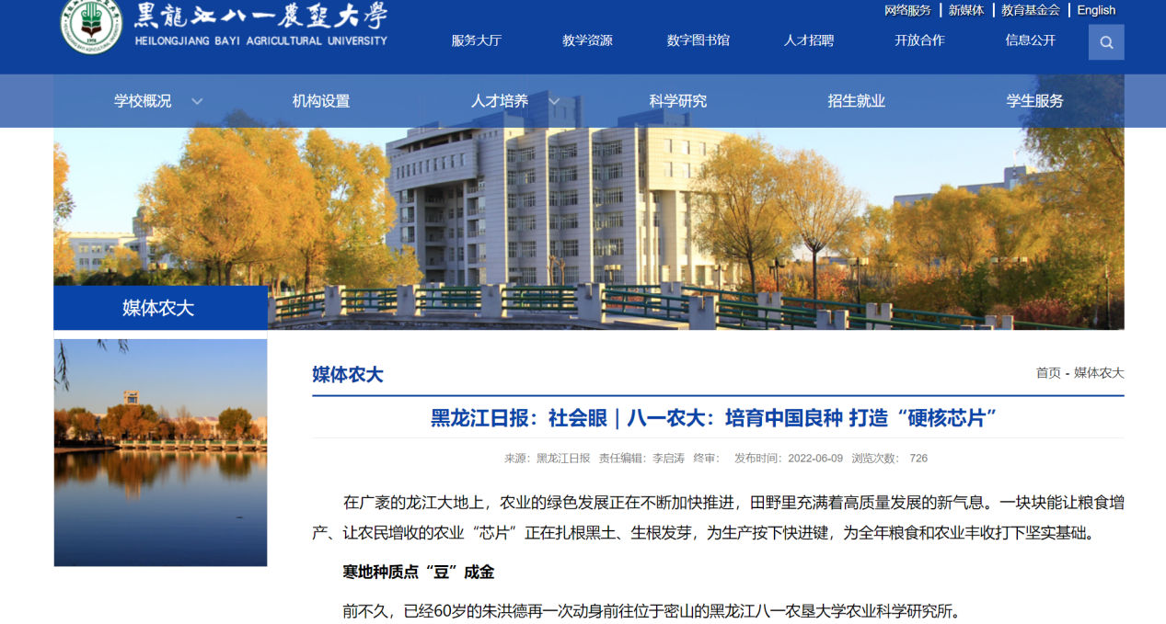
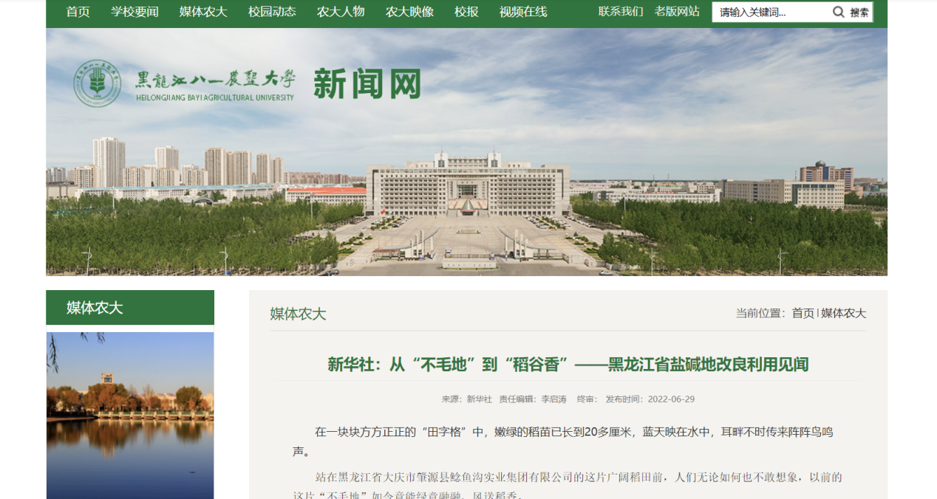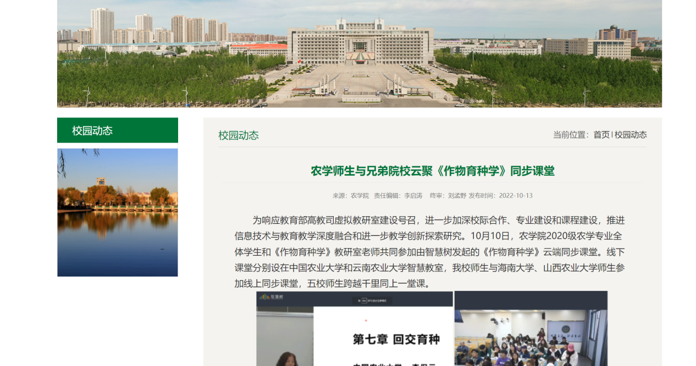
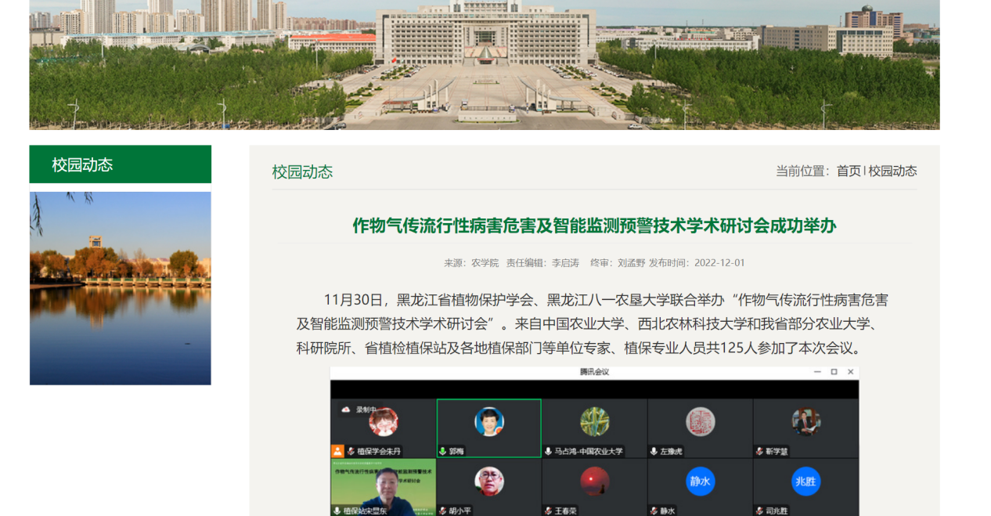

六、示范中心存在的主要问题
1.建设经费还存在一定缺口，仪器设备还比较落后，有待更新。
2.设备落后带来的弊端是实验项目更新率还比较低。
3.青年教师的实践能力有待加强，人员信息化教育、信息化水平都有待加强。
4.与国内外高校、科研院所的交流合作有待加强。
七、所在学校与学校上级主管部门的支持
1.上级主管部门和学校在经费方面给予了一定支持，本年度运行费 156 万元，其中本科学生实验实习费64万元，一流专业建设费50万元，实习基地建设费25万，获批国家、省和校级大创项目经费 17万元。
2.采取有力措施调动教师开展大学生创新创业培养。学校将指导本科生大创项目和参加创业大赛纳入职称评定、定岗定级条件，极大促进了教师的积极性，大学生创新创业活动蓬勃开展。
3.加强实验室安全管理。学校与各级各类人员签订安全责任书，加强易燃、易爆、易制毒化学品管理，完善危化品、危险废弃物处理管理办法，加强师生安全教育，制作了《实验室安全教育手册》，做到全年安全无事故。
八、下一年发展思路
2023年重点是在加强实验示范教学中心的内涵建设，为进一步提高人才培养质量提供坚实保障。
- 按照OBE人才培养方案，在实践课程体系、内容上加大改革力度，重点是加强课程内容建设。
- 针对中心所属的本科实验室进行整合建设，清查资产，整合资源，更新实验项目。
- 继续加强中心人员的队伍建设，提高教育教学水平。
- 继续加强中心的开放运行等各方面管理、积极开展对外合作交流。
- 继续加强中心的信息化建设，为教师教学和学生自主学习提供高效的实践教学互动平台。
注意事项及说明：
1.文中内容与后面示范中心数据相对应，必须客观真实，避免使用“国内领先”“国际一流”等词。
2.文中介绍的成果必须带有示范中心成员的署名。
3.年度报告的表格行数可据实调整，不设附件，请做好相关成果支撑材料的存档工作。
4.模板中涂红色部分较上年度有变化，请填写时注意。

第二部分 示范中心数据
（数据采集时间为 2022年1月1日至12月31日）
一、示范中心基本情况
示范中心名称 |  | 寒地作物栽培技术实验教学中心
所在学校名称 |  | 黑龙江八一农垦大学
主管部门名称 |  | 黑龙江省教育厅
示范中心门户网址 |  | http://10.1.3.65/_s68/main.psp
示范中心详细地址 |  | 黑龙江省大庆市高新区新风路5号 |  |  | 邮政编码 |  |  | 163319
固定资产情况
建筑面积 | 6294m² | 设备总值 | 4185  万元 | 设备台数 |  | 2461台（套）
经费投入情况
主管部门年度经费投入  （直属高校不填） |  | 50万元 | 所在学校年度经费投入 |  |  |  | 106万元
注：（1）表中所有名称都必须填写全称。（2）主管部门：所在学校的上级主管部门，可查询教育部发展规划司全国高等学校名单。
- 人才队伍基本情况
- 本年度固定人员情况
序号 | 姓名 | 性别 | 出生年份 | 职称 | 职务 | 工作  性质 | 学位 | 备注
 | 于立河 | 男 | 1960 | 正高级 | 主任 | 管理 | 博士 | 博导
 | 郭永霞 | 女 | 1970 | 正高级 | 副主任 | 管理 | 博士 | 博导
 | 张玉先 | 男 | 1968 | 正高级 |  | 教学 | 博士 | 博导
 | 左豫虎 | 男 | 1963 | 正高级 |  | 教学 | 博士 | 博导
 | 杨克军 | 男 | 1968 | 正高级 |  | 教学 | 博士 | 博导
 | 王 鹏 | 男 | 1962 | 正高级 |  | 教学 | 博士 | 博导
 | 范文艳 | 女 | 1972 | 正高级 |  | 教学 | 博士 | 博导
 | 杜吉到 | 男 | 1973 | 正高级 |  | 教学 | 博士 | 博导
 | 徐晶宇 | 女 | 1974 | 正高级 |  | 教学 | 博士 | 博导
 | 孙晓丽 | 女 | 1987 | 正高级 |  | 教学 | 博士 | 博导
 | 殷奎德 | 男 | 1964 | 正高级 |  | 教学 | 博士 | 博导
 | 梁喜龙 | 男 | 1976 | 正高级 |  | 教学 | 博士 | 博导
 | 郭 伟 | 男 | 1977 | 正高级 |  | 教学 | 博士 | 博导
 | 孙明哲 | 男 | 1990 | 正高级 |  | 教学 | 博士 | 博导
 | 赵长江 | 男 | 1979 | 正高级 |  | 教学 | 博士 | 博导
 | 李红宇 | 男 | 1979 | 正高级 |  | 教学 | 博士 | 博导
 | 高树仁 | 男 | 1965 | 正高级 |  | 教学 | 博士
 | 孔祥清 | 男 | 1963 | 正高级 |  | 教学 | 硕士
 | 王丽艳 | 女 | 1967 | 正高级 |  | 教学 | 博士
 | 李海燕 | 女 | 1966 | 正高级 |  | 教学 | 博士
 | 姜述君 | 男 | 1968 | 正高级 |  | 教学 | 博士
 | 台莲梅 | 女 | 1967 | 正高级 |  | 教学 | 博士
 | 贝丽霞 | 女 | 1964 | 正高级 |  | 教学 | 硕士
 | 张美萍 | 女 | 1967 | 正高级 |  | 教学 | 硕士
 | 张兴梅 | 女 | 1963 | 正高级 |  | 教学 | 硕士
 | 钱永德 | 男 | 1973 | 正高级 |  | 教学 | 博士
 | 郭晓红 | 女 | 1980 | 正高级 |  | 教学 | 博士
 | 张亚玲 | 女 | 1977 | 正高级 |  | 教学 | 博士
 | 吕艳东 | 男 | 1978 | 副高级 |  | 研究 | 博士
 | 杨凤军 | 男 | 1972 | 正高级 |  | 教学 | 博士
 | 王洪义 | 男 | 1978 | 正高级 |  | 教学 | 博士
 | 纪鹏 | 男 | 1978 | 正高级 |  | 教学 | 博士
 | 盛云燕 | 女 | 1979 | 正高级 |  | 教学 | 博士
 | 廉华 | 女 | 1970 | 正高级 |  | 教学 | 硕士
 | 靳亚忠 | 男 | 1975 | 正高级 |  | 教学 | 博士
 | 马光恕 | 男 | 1969 | 正高级 |  | 教学 | 硕士
 | 冯永祥 | 男 | 1970 | 副高级 |  | 教学 | 博士
 | 王玉凤 | 女 | 1978 | 副高级 |  | 教学 | 博士
 | 苗兴芬 | 女 | 1975 | 副高级 |  | 教学 | 博士
 | 刘丽华 | 女 | 1979 | 副高级 |  | 教学 | 博士
 | 汪秀志 | 女 | 1978 | 副高级 |  | 教学 | 博士
 | 林志伟 | 男 | 1970 | 副高级 |  | 教学 | 硕士
 | 郑 雯 | 女 | 1968 | 副高级 |  | 管理 | 硕士
 | 张海燕 | 女 | 1978 | 副高级 |  | 教学 | 博士
 | 韩文革 | 男 | 1966 | 副高级 |  | 教学 | 学士
 | 金永玲 | 女 | 1976 | 副高级 |  | 教学 | 博士
 | 王孟雪 | 女 | 1978 | 副高级 |  | 管理 | 博士
 | 张有利 | 男 | 1976 | 副高级 |  | 教学 | 硕士
 | 金光辉 | 男 | 1973 | 副高级 |  | 教学 | 博士
 | 焦 峰 | 男 | 1980 | 副高级 |  | 教学 | 博士
 | 薛盈文 | 男 | 1978 | 副高级 |  | 研究 | 博士
 | 金喜军 | 男 | 1979 | 副高级 |  | 研究 | 博士
 | 孙海燕 | 女 | 1979 | 副高级 |  | 教学 | 博士
 | 孙丽芳 | 女 | 1981 | 副高级 |  | 教学 | 博士
 | 张翼飞 | 男 | 1985 | 副高级 |  | 教学 | 博士
 | 于 崧 | 女 | 1984 | 副高级 |  | 教学 | 博士
 | 王士强 | 男 | 1979 | 副高级 |  | 教学 | 博士
 | 于立红 | 女 | 1976 | 副高级 |  | 教学 | 硕士
 | 刘春梅 | 女 | 1974 | 副高级 |  | 教学 | 博士
 | 张明聪 | 男 | 1983 | 副高级 |  | 教学 | 博士
 | 贺 琳 | 女 | 1985 | 副高级 |  | 教学 | 博士
 | 张文慧 | 女 | 1976 | 副高级 |  | 教学 | 博士
 | 柯希望 | 男 | 1983 | 副高级 |  | 教学 | 博士
 | 王智慧 | 女 | 1984 | 副高级 |  | 教学 | 博士
 | 李丹丹 | 女 | 1981 | 副高级 |  | 教学 | 博士
 | 王茹华 | 女 | 1977 | 副高级 |  | 教学 | 博士
 | 景艳莉 | 女 | 1974 | 副高级 |  | 教学 | 博士
 | 高玉刚 | 男 | 1978 | 副高级 |  | 教学 | 博士
 | 于高波 | 女 | 1985 | 副高级 |  | 教学 | 博士
 | 吴瑕 | 女 | 1978 | 副高级 |  | 教学 | 博士
 | 刘芳 | 女 | 1980 | 副高级 |  | 教学 | 博士
 | 张涛 | 男 | 1979 | 副高级 |  | 教学 | 硕士
 | 杨丽娟 | 女 | 1983 | 副高级 |  | 技术 | 博士
 | 慕庆峰 | 男 | 1976 | 中级 |  | 教学 | 硕士
 | 洪艳华 | 女 | 1978 | 中级 |  | 教学 | 硕士
 | 何淑萍 | 女 | 1978 | 中级 |  | 教学 | 硕士
 | 鞠世杰 | 女 | 1979 | 中级 |  | 教学 | 硕士
 | 王 宁 | 男 | 1977 | 中级 |  | 教学 | 博士
 | 王 霞 | 女 | 1980 | 中级 |  | 教学 | 博士
 | 姜丽丽 | 女 | 1982 | 中级 |  | 研究 | 博士
 | 殷大伟 | 男 | 1984 | 中级 |  | 教学 | 博士
 | 殷丽华 | 女 | 1983 | 中级 |  | 教学 | 博士
 | 范名宇 | 女 | 1988 | 中级 |  | 教学 | 博士
 | 徐晓丹 | 女 | 1983 | 中级 |  | 教学 | 博士
 | 付 健 | 男 | 1988 | 中级 |  | 教学 | 博士
 | 周园园 | 女 | 1988 | 中级 |  | 教学 | 博士
 | 贾博为 | 女 | 1990 | 中级 |  | 教学 | 博士
 | 任春元 | 女 | 1986 | 中级 |  | 技术 | 硕士
 | 邓 杰 | 女 | 1990 | 中级 |  | 技术 | 硕士
 | 杜艳丽 | 女 | 1993 | 中级 |  | 教学 | 博士
 | 赵 强 | 男 | 1987 | 中级 |  | 教学 | 博士
 | 曹 亮 | 男 | 1987 | 中级 |  | 教学 | 博士
 | 姚 钦 | 男 | 1990 | 中级 |  | 教学 | 博士
 | 刘金彪 | 男 | 1985 | 中级 |  | 教学 | 博士
 | 刘 明 | 男 | 1984 | 中级 |  | 教学 | 博士
 | 宋 洁 | 女 | 1985 | 中级 |  | 教学 | 博士
 | 何晓蕾 | 女 | 1981 | 中级 |  | 教学 | 硕士
 | 杨德威 | 男 | 1971 | 中级 |  | 教学 | 硕士
 | 刘青峰 | 男 | 1976 | 中级 |  | 教学 | 硕士
 | 王彦宏 | 男 | 1977 | 中级 |  | 教学 | 硕士
 | 范博文 | 男 | 1992 | 中级 |  | 技术 | 硕士
 | 陆 磊 | 女 | 1994 | 初级 |  | 技术 | 硕士
 | 张君鸣 | 男 | 1995 | 初级 |  | 技术 | 硕士
注：（1）固定人员：指高等学校聘用的聘期2年以上的全职人员，包括教学、技术和管理人员。（2）示范中心职务：示范中心主任、副主任。（3）工作性质：教学、技术、管理、其他。具有多种性质的，选填其中主要工作性质即可。（4）学位：博士、硕士、学士、其他，一般以学位证书为准。（5）备注：是否院士、博士生导师、杰出青年基金获得者、长江学者等，获得时间。
（二）本年度流动人员情况
序号 | 姓名 | 性别 | 出生年份 | 职称 | 职务 | 工作性质 | 学位 | 备注
1 | 陈温福 | 男 | 1955 | 教授 |  | 技术 | 博士 | 院士
2 | 朱延明 | 男 | 1955 | 教授 |  | 技术 | 博士 | 王震特聘教授
注：（1）流动人员包括校内兼职人员、行业企业人员、海内外合作教学人员等。（2）工作期限：在示范中心工作的协议起止时间。
（三）本年度教学指导委员会人员情况
序号 | 姓名 | 性别 | 出生年份 | 职称 | 职务 | 国别 | 工作单位 | 类型 | 参会次数
1 | 张林 | 男 | 1981.03 | 教授 | 主任  委员 | 中国 | 东北农业大学 | 校外专家 | 1
2 | 高强 | 男 | 1966.11 | 教授 | 委员 | 中国 | 吉林农业大学 | 校外专家 | 1
3 | 原向阳 | 男 | 1981.07 | 教授 | 委员 | 中国 | 山西农业大学 | 校外专家 | 1
4 | 路运才 | 男 | 1969.06 | 教授 | 委员 | 中国 | 黑龙江大学 | 校外专家 | 1
5 | 陈长卿 | 男 | 1978.10 | 教授 | 委员 | 中国 | 吉林农业大学 | 校外专家 | 1
6 | 刘辉 | 男 | 1971.04 | 研究员 | 委员 | 中国 | 北大荒垦丰种业股份有限公司 | 校外专家 | 1
7 | 郭永霞 | 女 | 1970.08 | 教授 | 委员 | 中国 | 黑龙江八一农垦大学 | 校内专家 | 1
注：（1）教学指导委员会类型包括校内专家、外校专家、企业专家和外籍专家。（2）职务：包括主任委员和委员两类。（3）参会次数：年度内参加教学指导委员会会议的次数。
三、人才培养情况
（一）示范中心实验教学面向所在学校专业及学生情况
序号 | 面向的专业 |  | 学生人数 | 人时数
 | 专业名称 | 年级
1 | 农学 | 2019.2020.2021.2022 | 439 | 39172
2 | 农学创新人才班 | 2019.2020.2021.2022 | 117 | 8674
3 | 农学应用班 | 2021.2022 | 31 | 1004
4 | 农学专升本 | 2021.2022 | 128 | 10112
5 | 植物保护 | 2019.2020.2021.00 | 359 | 29156
6 | 农业资源与环境 | 2020.2021.2022 | 256 | 23550
7 | 种子科学与工程 | 2019.2020.2021.00 | 188 | 10926
8 | 园艺 | 2020.2021.2022 | 300 | 17354
9 | 园林 | 2019.2020.2021.2022 | 322 | 13434
10 | 草业 | 2021 | 39 | 1520
11 | 生物类 | 2021 | 162 | 3240
12 | 设施农业科学与工程 | 2021 | 35 | 732
 | 合计 |  | 2376 | 157870
注：面向的本校专业：实验教学内容列入专业人才培养方案的专业。
（二）实验教学资源情况
实验项目资源总数 | 395个
年度开设实验项目数 | 354个
年度独立设课的实验课程 | 16门
实验教材总数 | 3种
年度新增实验教材 | 0种
注：（1）实验项目：有实验讲义和既往学生实验报告的实验项目。（2）实验教材：由中心固定人员担任主编、正式出版的实验教材。（3）实验课程：在专业培养方案中独立设置学分的实验课程。
（三）学生获奖情况
学生获奖人数 | 10人
学生发表论文数 | 25篇
学生获得专利数 | 5项
注：（1）学生获奖：指导教师必须是中心固定人员，获奖项目必须是相关项目的全国总决赛以上项目。（2）学生发表论文：必须是在正规出版物上发表，通讯作者或指导老师为中心固定人员。（3）学生获得专利：为已批准专利，中心固定人员为专利共同持有人。
四、教学改革与科学研究情况
（一）承担教学改革任务及经费
序号 | 项目/  课题名称 | 文号 | 负责人 | 参加人员 | 起止时间 | 经费（万元） | 类别
1 | 新农科背景下特色应用型大学新型“以学生为中心”教学模式改革研究与实践——以植物营养学课程为例 | GJB1422179 | 刘春梅 | 孙海燕,蒋雨洲,王孟雪,张明聪,何淑平 | 202212-202412 | 0.3 | a
2 | 新农科建设背景下农学专业创新人才培养实践教学体系的构建与应用 | GJB1422178 | 曹亮 | 李颖,任春元,王孟雪,于高波,张玉先 | 202212-202412 | 0.3 | a
3 | 思政元素融入科研训练下的农林类研究生创新能力培养与实践 | SJGY20220466 | 郭晓红 | 韩文革,张美萍,贺琳 | 202211-202410 | 1 | a
4 | 新农科与思政育人理念背景下面向现代化大农业生产需求的研究生创新能力培养与驱动基层就业策略研究 | SJGY20220467 | 梁喜龙 | 贝丽霞,鞠世杰,韩文革 | 202211-202410 | 1 | a
5 | 国家一流本科专业建设背景下植物化学保护课程教学改革与实践 | SJGY20220465 | 刘明 | 郭永霞,孔祥清,金永玲,周园园 | 202211-202410 | 1 | a
6 | 创新创业引导下的农学类专业实践课程融入耕读教育的研究与探索 | SJGY20220482 | 陆磊 | 王孟雪,郑雯,张明聪,刘春梅 | 202211-202410 | 1 | a
7 | 新农科背景下特色应用型大学新型“以学生为中心”教学模式改革研究与实践——以植物营养学课程为例 | GJB1422179 | 刘春梅 | 孙海燕,蒋雨洲,王孟雪,张明聪,何淑平 郑雯，张有利，陆磊 | 202203-202403 | 0.2 | a
8 | 新农科建设背景下农学专业创新人才培养实践教学体系的构建与应用 | GJB1422178 | 曹亮 | 李颖,任春元,王孟雪,于高波,张玉先，赵强，杜艳丽 | 202203-202303 | 0.2 | a
9 | 农学类专业实践育人共同体的构建与实践探索 | 22NL0302 | 张明聪 | 郭永霞、战英策、陆磊  张玉先、郑雯 | 202210-202410 | 0.5 | a
注：此表填写省部级以上教学改革项目/课题。（1）项目/课题名称：项目管理部门下达的有正式文号的最小一级子课题名称。（2）文号：项目管理部门下达文件的文号。（3）负责人：必须是示范中心人员（含固定人员和流动人员）。（4）参加人员：所有参加人员，其中研究生、博士后名字后标注*，非本中心人员名字后标注＃。（5）经费：指示范中心本年度实际到账的研究经费。（6）类别：分为a、b两类，a类课题指以示范中心人员为第一负责人的课题；b类课题指本示范中心协同其他单位研究的课题。
（二）研究成果
1.专利情况
序号 | 专利名称 | 专利授权号 | 获准国别 | 完成人 | 类型 | 类别
1 | 一种提高玉米幼苗低温出苗率及抗氧化酶活性的方法 | CN113207348B | 中国 | 杨丽娟,杨克军 | 发明专利 | 合作完成—第一人
2 | 一种大豆的分选装置 | CN114101063B | 中国 | 曹亮,任春元,杜昕,贝世俊,王孟雪,张玉先 | 发明专利 | 合作完成—第一人
3 | 一种植物抗逆相关蛋白PvNAC52及其编码基因和应用 | CN114736279B | 中国 | 于崧，刘梦红，翟玲侠，秦猛，张翼飞，于立河 | 发明专利 | 合作完成—第一人
4 | 一种巨大芽孢杆菌及其发酵液在促进植物发芽中的应用 | CN112143687B | 中国 | 林志伟,肖翠红,孙冬梅 | 发明专利 | 合作完成—第一人
5 | 一种提高寒地玉米抗倒伏能力与子粒品质的施肥方法 | CN111165145B | 中国 | 张翼飞，于崧，杨克军，杨丽，尹雪巍，王怀鹏，王玉凤 | 发明专利 | 合作完成—第一人
6 | 玉米茎秆去顶切割粉碎一体割台及装置 | CN111699840B | 中国 | 张翼飞,赵良琦,于崧 | 发明专利 | 合作完成—第一人
7 | 一种简便快速高效的绿豆直接再生组培方法 | CN113907005B | 中国 | 梁喜龙，李晓驹，方淑梅，韩文革，王庆艳，鞠世杰，胡瑞学 | 发明专利 | 合作完成—第一人
8 | 一种提高玉米机械粒收质量和子粒商品品质的冠层调控方法 | CN112154876B | 中国 | 于崧,张翼飞 | 发明专利 | 合作完成—第一人
9 | 一种种衣剂 | CN111393227B | 中国 | 金喜军,王孟雪,曹亮,任春元,张明聪,于高波,周旭,李婷 | 发明专利 | 合作完成—第一人
10 | 马铃薯育种技术虚拟仿真软件V1.0 | 2022SR1044788 | 中国 | 姜丽丽,金光辉,张桂芝,孙丽芳,王腾,王霞,高树仁 | 软件 | 合作完成—第一人
注：（1）国内外同内容的专利不得重复统计。（2）专利：批准的发明专利，以证书为准。（3）完成人：必须是示范中心人员（含固定人员和流动人员），多个中心完成人只需填写靠前的一位，排名在类别中体现。（4）类型：其他等同于发明专利的成果，如新药、软件、标准、规范等，在类型栏中标明。（5）类别：分四种，独立完成、合作完成-第一人、合作完成-第二人、合作完成-其他。如果成果全部由示范中心人员完成的则为独立完成。如果成果由示范中心与其他单位合作完成，第一完成人是示范中心人员则为合作完成-第一人；第二完成人是示范中心人员则为合作完成-第二人，第三及以后完成人是示范中心人员则为合作完成-其他。（以下类同）。

2.发表论文、专著情况
序号 | 论文或  专著名称 | 作者 | 刊物、出版社名称 | 卷、期  （或章节）、页 | 类型 | 类别
1 | Co-elevation of atmospheric [CO2] and temperature alters photosynthetic capacity and instantaneous water use efficiency in rice cultivars in a cold-temperate region | Chunyu Zhang,Yansheng Li,Zhenhua Yu,Guanghua Wang,Xiaobing Liu,Junjie Liu,Judong Liu,Xingmei Zhang,Kuide Yin,Jian Jin | Front. Plant Sci. | 2022, 13:1037720 | SCI(E) | 合作完成—其它
2 | Structure, Function, and Applications of Soybean Calcium Transporters | 贾博为,李媛,孙晓丽,孙明哲 | international journal of molecular sciences | 2022 Nov 17;23(22):14220 | SCI(E) | 合作完成—第一人
3 | Changes in the Physical, Chemical, and Bacterial Community Characteristics of Soil in Response to Short-Term Combined Organic–Inorganic Fertilizers in a Dry Direct-Seeded Paddy Field | 郭晓红,邹冰,徐令旗,张佳柠,郑桂萍,王海泽,殷大伟,李红宇,张文忠,吕艳东,赵明辉 | Agronomy | 2022,12（5）：2808 | SCI(E) | 合作完成—第一人
4 | Postharvest treatments with MnCl2 and ZnCl2 reduce enzymatic browning and enhance antioxidant accumulation in soya bean sprout | 金喜军 | scicentific reports | 2022 Nov 2;12(1):18454 | SCI(E) | 独立完成
5 | Histological and molecular responses of Vigna angularis to Uromyces vignae infection | 柯希望,王杰,徐晓丹,郭永霞,左豫虎,殷丽华 | BMC Plant Biology | 2022 Oct 14;22(1):489. | SCI(E) | 合作完成—第一人
6 | Insight into the regulation of wild soybean tolerance to salt-alkaline stress | 孙晓丽,才晓溪,贾博为,孙明哲 | Frontiers in Plant Science | 2022 Oct 19;13:1002302. | SCI(E) | 合作完成—第一人
7 | Chelator Iminodisuccinic Acid Regulates Reactive Oxygen Species Accumulation and Improves Maize (Zea mays L.) Seed Germination under Pb Stress | 张翼飞 | plants | 2022 Sep 22;11(19):2487. | SCI(E) | 独立完成
8 | The common bean (Phaseolus vulgaris) SULTR gene family: genome-wide identification, phylogeny, evolutionary expansion and expression patterns | 赵 强,杜吉到 | Biotechnology & Biotechnological equipment | 2022 Jan 14;22(1):33. | SCI(E) | 合作完成—第一人
9 | Yield and Resource Utilization Efficiency Gap in Early Maturing Japonica Rice Cultivars under Different Management Strategies—A Different Location Investigation | 郭晓红 | Agriculture-basel | 2022,12(7):1010 | SCI(E) | 独立完成
10 | Wood vinegar alleviates photosynthetic inhibition and oxidative damage caused by Pseudomonas syringae pv. tabaci (Pst) infection in tobacco leaves | Yuan Ye,Sun Hongwei,Wang Yue,Xu Zisong,Han Shixin,He Guoqiang,Kuide Yin,Huihui Zhang | Journal of Plant Interactions | 17（1）:801-811 | SCI(E) | 合作完成—其它
11 | Exogenous 6-benzyladenine treatment alleviates cold stress in early japonica rice at booting in Northeast China | 王士强 | Agronomy Journal | 10.1016/S2095-3119(19)62639-0 | SCI(E) | 独立完成
12 | Osa-miR1320 targets the ERF transcription factor OsERF096 to regulate cold tolerance via JA-mediated signaling | 孙明哲,沈阳,陈悦,王研,才晓溪,杨珺凯,贾博为,董伟峰,陈茜,孙晓丽 | Plant physiology | 2022 Aug 1;189(4):2500-2516. | SCI(E) | 合作完成—第一人
13 | Genome- and transcriptome-wide identification and analysis of B3 superfamily members and their association with salt stress response in the common bean (Phaseolus vulgaris L) | 杜艳丽,张琦,李蔚佳,李思琪,张文静,王淇,尹震功,张文慧,杜吉到,赵 强 | Scientia Horticulturae | 2022, 305, 111408 | SCI(E) | 合作完成—第一人
14 | Effect of feeding geese in cornfields on soil bacterial diversity and metabolic function | 刘爽,金剑,杨焕民,王鹏,刘权,黄玉兰,张兴梅,殷奎德 | Applied Soil Ecology | 175： 104448 | SCI(E) | 合作完成—其它
15 | Isolation and identification of an endophytic bacteria Bacillus sp. K-9 exhibiting biocontrol activity against potato common scab | 马爽,王彦杰,王腾,金光辉 | Archives of Microbiology | 2022 Jul 14;204(8):483. | SCI(E) | 合作完成—其它
16 | Yield and Resource Utilization Efficiency Gap in Early Maturing Japonica Rice Cultivars under Different Management Strategies—A Different Location Investigation | 吕艳东,胡月,孙芙静,霍宛乐,李红宇,刘丽华,殷大伟,郑桂萍,郭晓红 | agriculture | 2022,12(7):1010 | SCI(E) | 合作完成—第一人
17 | Genome-wide identification of the LBD transcription factor genes in common bean (Phaseolus vulgaris L.) and expression analysis under different abiotic stresses | 杜艳丽,赵 强,李蔚佳,耿菁,李思琪,袁宪凯,谷延华,钟靖雯,张玉先,杜吉到 | Journal of Plant Interactions | 2022, 17 (1), 731–743 | SCI(E) | 合作完成—第一人
18 | Combined Organic and Inorganic Fertilization Can Enhance Dry Direct-Seeded Rice Yield by Improving Soil Fungal Community and Structure | 郭晓红 | Agronomy-Basel | 2022，12（5）：1213 | SCI(E) | 独立完成
19 | Transcription factor bZIP65 deleys flowering via suppressing Ehd1 expression in rice | 苗兴芬 | Frontiers in Plant Science | 2022,10 | SCI(E) | 独立完成
20 | Identification and Expression Analysis of bZIP Members under Abiotic Stress in Mung Bean (Vigna radiata) | 张文慧 | life | 2022 Jun 22;12(7):938. | SCI(E) | 独立完成
21 | Exogenous melatonin enhances soybean (Glycine max (L.) Merr.) seedling tolerance to saline-alkali stress by regulating antioxidant response and DNA damage repair | 赵 强,张玉先,杜吉到 | Physiologia Plantarum | 2022 Jul;174(4):e13731. | SCI(E) | 合作完成—第一人
22 | Involvement of Phospholipase C in Photosynthesis and Growth of Maize Seedlings | 魏玉磊,刘新宇,盖胜男,张海洋,车欣洋,刘仕缘,刘德斌,李慧欣,谷心如,贺琳,李佐同,徐晶宇 | Genes | 2022 Jun 3;13(6):1011. | SCI(E) | 合作完成—其它
23 | Genome-wide identification and expression analysis of phospholipase D gene in leaves of sorghum in response to abiotic stresses | 魏金鹏,邵文静,刘新宇,贺琳,赵长江,于高波,徐晶宇 | Physiology and Molecular Biology of Plants | 2022 Jun;28(6):1261-1276. | SCI(E) | 合作完成—第一人
24 | Effects of Different Tillage Measures on Soil Temperature and Humidity and Photosynthetic Capacity of Soybean | 王孟雪,李多,张明聪,傅晨野,金喜军,张玉先,黄炳林,任春元 | Wireless Communications and Mobile Computing | 2022 May 29：3338395 | SCI(E) | 合作完成—第一人
25 | Genome-Wide Identification of Wild Soybean Mitochondrial Calcium Uniporter Family Genes and Their Responses to Cold and Carbonate Alkaline Stresses | 孙晓丽,李建伟,孙明哲,刘瑀,殷奎德 | Frontiers in Plant Science | 2022 May 3;13:867503. | SCI(E) | 合作完成—第一人
26 | Combined Organic and Inorganic Fertilization Can Enhance Dry Direct-Seeded Rice Yield by Improving Soil Fungal Community and Structure | 郭晓红,刘嘉俊,徐令旗,孙芙静,马悦涵,殷大伟,高强,郑桂萍,吕艳东 | agronomy | 2022，12（5）：1213 | SCI(E) | 合作完成—第一人
27 | Dynamic and adaptive membrane lipid remodeling in leaves of sorghum under salt stress | 盖胜男,刘德斌,褚敏,刘新宇,魏玉磊,车欣洋,朱磊,贺琳,徐晶宇 | The Crop Journal | 10(6):1557–1569. | SCI(E) | 合作完成—其它
28 | Metabolic and Physiological Changes in the Roots of Two Oat Cultivars in Response to Complex Saline-Alkali Stress | 高玉刚,金永玲,郭伟,薛盈文,于立河 | FRONTIERS IN PLANT SCIENCE | 2022 Mar 29;13:835414. | SCI(E) | 合作完成—其它
29 | Immunostimulatory activity of soybean hull polysaccharide on macrophages | 王孟雪,傅晨野,张明聪,张玉先,曹亮 | EXPERIMENTAL AND THERAPEUTIC MEDICINE | 2022 Jun;23(6):389. | SCI(E) | 合作完成—第一人
30 | Genome-wide identification of the SWEET gene family in Phaseolus vulgaris L. and their patterns of expression under abiotic stress | 杜艳丽,李蔚佳,耿菁,李思琪,张文静,刘贤先,张兆宁,范亚茹,袁宪凯,杜吉到,赵 强 | Journal of Plant Interactions | 2022, 17 (1), 390–403 | SCI(E) | 合作完成—第一人
31 | Combined Organic and Inorganic Fertilization Can Enhance  Dry Direct-Seeded Rice Yield by Improving Soil Fungal  Community and Structure | 郭晓红,吕艳东 | Agronomy-basel | 2022，12（5）：1213 | SCI(E) | 合作完成—第一人
32 | Determining Nitrogen Accumulation and Nitrogen Use Efficiency of Mung Bean with Organic Nitrogen and N-15-labeled Chemical Fertilizer | 王鹏 | COMMUNICATIONS IN SOIL SCIENCE AND PLANT ANALYSIS |  | SCI(E) | 合作完成—第一人
33 | Efects of straw and straw-derived biochar on bacterial diversity in soda saline-alkaline paddy soil | 李红宇 | Annals of Microbiology | 2022,4 | SCI(E) | 合作完成—第一人
34 | Effect of Negative Pressure Irrigation on Dry Matter Accumulation and Nutrient Absorption of Eggplant | 王鹏 | JOURNAL OF BIOBASED MATERIALS AND BIOENERGY |  | SCI(E) | 合作完成—第一人
35 | Exogenous DCPTA Treatment Increases Mung Bean Yield by Improving Carbon Metabolism Pathway and Up-Regulating Photosynthetic Capacity and Antioxidants | 郭永霞,高玉玲 | Frontiers in plant Science | 2022 Apr 12;13:796694. | SCI(E) | 合作完成—第一人
36 | Exogenous Melatonin Modulates Physiological Response to Nitrogen and Improves Yield in Nitrogen-Deficient Soybean (Glycine max L. Merr.) | 王华美,任春元,张玉先 | Frontiers in Plant Science | 2022 May 16;13:865758. | SCI(E) | 合作完成—其它
37 | Integration of Metabolomics and Transcriptomics for Investigating the Tolerance of Foxtail Millet (Setaria italica) to Atrazine Stress | 孙丽芳,刘立滨 | Frontiers in Plant Science | 2022 Jun 10;13:890550. | SCI(E) | 合作完成—第一人
38 | The molecular characteristics of soybean ARR-B transcription factors | 张玉先 | Biocell | 2022,02 | SCI(E) | 合作完成—第一人
39 | A preliminary mapping of QTL qsg5.1 controlling seed germination in melon (Cucumis melo L.) | Ling Wang, Junfeng Li, Fen Yang, Dongyang Dai, Xiang Li  and Yunyan Sheng* | Frontiers in Plant Science | 10.3389/fpls.2022.925081 | SCI(E) | 独立完成
40 | Effect of Negative Presure Irrigation on Dry Matter Accumulation and Nutrient Absorption of Eggplant | 何晓蕾 | Journal of Biobased Materials and Bioengry | 2022 16,48-55 | SCI(E) | 独立完成
41 | First Report of Alternaria alternata Causing Leaf Spot on Kidney Bean in China | YaZhong Jin, YaNan Xiong , ChangJian Xu , JinLi Ren , YongXia Guo*,YuHu Zuo*, YouLi Zhang*, XueQing Geng | Plant disease | 2022, 106:1531. | SCI(E) | 独立完成
42 | Jasmonic acid promotes glutathione assisted degradation of chlorothalonil during tomato growth | Gao-Bo Yu*, Ru-Nan Chen, Qiu-Sen Chen, Feng-Qiong Chen, Han-Lin Liu,  Chun-Yuan Ren, Yu-Xian Zhang, Feng-Jun Yang, Jin-Peng Wei | Ecotoxicology and Environmental Safety | 2022.233,113296 | SCI(E) | 独立完成
43 | Metabolism of Residual Fungicides by Inducing UDP-Glycosyltransferase Genes in Tomato | Gaobo Yu*, Qiusen Chen, Fengqiong Chen, Hanlin Liu, Jiaxin Lin, Runan Chen, Chunyuan Ren, Jinpeng Wei, Yuxian Zhang, Fengjun Yang,Yunyan Sheng | Frontier in Plant Science | 2022，13，893508 | SCI(E) | 独立完成
44 | Effects of biochar on the microenvironment of saline-sodic  soil and maize growth | Zhihui Wang , Hongyi Wang , Changjiang Zhao , Kejun Yang , Zuotong Li and Kuide Yin | Agronomy-Basel | 2022, 12(11), 2859 | SCI(E) | 独立完成
45 | Exogenous Melatonin Modulates Physiological Response to Nitrogen and Improves Yield in Nitrogen-Deficient Soybean (Glycine max L. Merr.) | Huamei Wang, Chunyuan Ren, Liang Cao, Qiang Zhao, Xijun Jin, Mengxue Wang,  Mingcong Zhang, Gaobo Yu* and Yuxian Zhang* | Frontiers in Plant Science | 2022,(13)865758 | SCI(E) | 独立完成
46 | Metabolic and Physiological Changes in the Roots of Two Oat Cultivars in Response to Complex Saline-Alkali Stress | 高玉刚,金永玲,郭伟,薛盈文,于立河 | FRONTIERS IN PLANT SCIENCE | 2022,13,835414 | SCI(E) | 独立完成
47 | Primary Mapping and Analysis of the CmARM14 Candidate  Gene for Mature Fruit Abscission in Melon | Dongyang Dai, Ling Wang, Junming Zhang, Haojie Qin  , Huiying Liu,* and Yunyan Sheng* | Agronomy | 2022, 12, 3117. | SCI(E) | 独立完成
48 | Inversion method of particle size distribution of milk fat based on improved MPGA | Ding G, Zhou Z, Wu Y, Peng JI* | Frontiers in Bioengineering and Biotechnology | 2022, 10. | SCI(E) | 独立完成
49 | Identifcation of fruit frmness QTL f2.1 by SLAF-BSA  and QTL mapping in melon | Dongyang Dai · Shuang Zeng · Ling Wang ·  Junfeng Li · Peng Ji · Huiying Liu · Yunyan Sheng | Euphytica | 2022,218:52 | SCI(E) | 独立完成
50 | 甜瓜果柄离区细胞学观察及成熟脱落基因 AL3的初步定位 | 盛云燕，杨丽敏，戴冬洋，张佳欣，王岭，王迪，才羿，田丽美* | 园艺学报 | 2022，49 (2)：341–351. | 北大中文核心 | 独立完成
51 | 保护地鲜食番茄新品种“垦番１号”的选育 | 李响，杨升，王岭，田丽美，刘琳帅，齐国超 | 北方园艺 | 2022(17):158-160 | 北大中文核心 | 独立完成
52 | 外源褪黑素对菜用大豆残留百菌清和多菌灵降解的影响 | 陈秋森，陈凤琼，刘汉林，褚霈宇，王华美，任春元，赵强，曹亮，于高波*，张玉先* | 中国油料作物学报 | 2022,44(4):893-900 | 北大中文核心 | 独立完成
53 | 黄瓜嫁接苗与接种哈茨木霉菌黄瓜直根苗对根腐病防效及根系生理响应 | 靳亚忠,熊亚男,齐娟,刘蕾庆,任金立,李春霞,卢美燕,陈慧,陈泳池 | 干旱地区农业研究 | 2022,40(4):10-22 | 北大中文核心 | 独立完成
54 | 生物炭对甜瓜幼苗质量与根系生理特性的影响 | 马光恕,梁枭,张渟,李润哲,廉华 | 干旱地区农业研究 | 2022,40(05):212-221 | 北大中文核心 | 独立完成
55 | 拟康氏木霉菌剂对黄瓜幼苗生长、抗氧化系统及枯萎病防效的影响 | 马光恕,张渟,李润哲,李梅,廉华 | 干旱地区农业研究 | 2022,40(06):72-81，107. | 北大中文核心 | 独立完成
56 | 寒地甜瓜产量与品质生理调控机制的研究 | 廉 华 | 东北林业大学出版社 | 2022.11 |  | 独立完成
57 | 生物炭对松嫩平原盐碱地土壤微环境及作物生长发育的影响 | 王智慧 | 中国农业科学技术出版社 | 2022 |  | 独立完成
58 | 基于叶片光谱反射率的寒地水稻稻米蛋白质含量预测 | 王志君,李红宇,夏玉莹,范名宇,赵海成 | 农业工程学报 | 2022,38(21):147-158 | EI Compendex | 合作完成—其它
59 | 寒地水稻高产优质群体优化研究与示范 | 曹亮 | 东北农业大学出版社 | 2022 | 中文专著 | 独立完成
60 | 食用豆田节肢动物多样性及主要害虫研究 | 金永玲 | 中国农业科学技术出版社 | 2022 | 中文专著 | 独立完成
注：（1）论文、专著均限于教学研究、学术期刊论文或专著，一般文献综述、一般教材及会议论文不在此填报。请将有示范中心人员（含固定人员和流动人员）署名的论文、专著依次以国外刊物、国内重要刊物，外文专著、中文专著为序分别填报。（2）类型：SCI（E）收录论文、SSCI收录论文、A&HCL收录论文、EI Compendex收录论文、北京大学中文核心期刊要目收录论文、南京大学中文社会科学引文索引期刊收录论文（CSSCI）、中国科学院中国科学引文数据库期刊收录论文（CSCD）、外文专著、中文专著；国际会议论文集论文不予统计，可对国内发行的英文版学术期刊论文进行填报，但不得与中文版期刊同内容的论文重复。（3）外文专著：正式出版的学术著作。（4）中文专著：正式出版的学术著作，不包括译著、实验室年报、论文集等。（5）作者：多个作者只需填写中心成员靠前的一位，排名在类别中体现。

3.仪器设备的研制和改装情况
序号 | 仪器设  备名称 | 自制或  改装 | 开发的功能和用途  （限100字以内） | 研究成果  （限100字以内） | 推广和应用的高校
注：（1）自制：实验室自行研制的仪器设备。（2）改装：对购置的仪器设备进行改装，赋予其新的功能和用途。（3）研究成果：用新研制或改装的仪器设备进行研究的创新性成果，列举1－2项。
4.其它成果情况
名称 | 数量
国内会议论文数 | 0篇
国际会议论文数 | 0篇
国内一般刊物发表论文数 | 71篇
省部委奖数 | 0项
其它奖数 | 0项
注：国内一般刊物：除“（二）2”以外的其他国内刊物，只填汇总数量。
五、信息化建设、开放运行和示范辐射情况
（一）信息化建设情况
中心网址 | http://10.1.3.65/_s68/main.psp
中心网址年度访问总量 | 人次
虚拟仿真实验教学项目 | 2项
（二）开放运行和示范辐射情况
1.参加示范中心联席会活动情况
所在示范中心联席会学科组名称 | 植物/动物/农林/水产组
参加活动的人次数 | 4人次
2.承办大型会议情况
序号 | 会议名称 | 主办单位名称 | 会议  主席 | 参加  人数 | 时间 | 类型
1 | 第十七届全国玉米栽培技术研讨会 | 中国作物学会栽培专业委员会，中国作物学会玉米专业委员会，中国农业科学院作物科学研究所联合主办 | 李少昆 | 280人线下  1.78万人次线上 | 2022.8.12-16 | 全国性
2 | 农作物气传流行性病害及智能监测预警技术学术研讨会 | 黑龙江省植物保护学会、黑龙江八一农垦大学联合主办 | 宋显东 | 125人 | 2022.11.30 | 区域性
注：主办或协办由主管部门、一级学会或示范中心联席会批准的会议。请按全球性、区域性、双边性、全国性等排序，并在类型栏中标明。
3.参加大型会议情况
序号 | 大会报告名称 | 报告人 | 会议名称 | 时间 | 地点
1 | 稻瘟病发生流行的影响因素分析及预测模型构建 | 左豫虎 | 作物主要病害监测预警学术研讨会 | 2022.08.03-04 | 陕西杨凌
2 | 中国马铃薯全粉加工型品种登记现状分析 | 金光辉 | 马铃薯种业创新与数字赋能产业发展学术研讨会暨现场观摩会 | 2022.07.26 | 黑龙江齐齐哈尔
3 | 大豆高产栽培技术 | 张玉先 | 大豆产能提升工程专题讲座 | 2022.03.10 | 北京
4 | 《植物学实验》课程建设与实践 | 贺林 | 全国生物学基础实验课程虚拟教研室“星空启航”课程建设交流会 | 2022.11.26 | 线上
5 | miR1320-ERF096分子模块调控水稻耐冷性的分子机制 | 孙明哲 | 东北农业大学金陵讲坛 | 2022.0505 | 线上
6 | 大豆高产栽培技术实践与思考 | 张玉先 | 黑龙江省作物学会2022年度学术会议 | 2022.12.14 | 线上
7 | 寒地玉米提质增抗全程机械化高效生产技术创新与集成应用 | 杨克军 | 第十七届全国玉米栽培技术研讨会 | 2023.8.12-16 | 黑龙江大庆
注：大会报告：指特邀报告。
4.承办竞赛情况
序号 | 竞赛名称 | 竞赛级别 | 参赛人数 | 负责人 | 职称 | 起止时间 | 总经费（万元）
1 | 第二届昆虫摄影、绘画及标本制作竞赛 | 校级 | 182 | 刘明 | 讲师 | 2022.10-2022.11 | 0.2
2 | 第二届植物病害短视频、标本制作及病原物绘画竞赛 | 校级 | 182 | 刘明 | 讲师 | 2022.10-2022.11 | 0.2
3 | 农学院专项实验室安全知识竞赛 | 校级 | 77 | 邓杰 | 中级实验师 | 2022.03 | 0.1
4 | 第3届农学院实验室安全知识竞赛 | 校级 | 510 | 邓杰 | 中级实验师 | 2022.12 | 0.1
注：竞赛级别按国家级、省级、校级设立排序。
5.开展科普活动情况
序号 | 活动开展时间 | 参加人数 | 活动报道网址
 | 因疫情影响不能入校故未开展
6.承办培训情况
序号 | 培训项目名称 | 培训人数 | 负责人 | 职称 | 起止时间 | 总经费（万元）
1 | 红兴隆分公司农业干部岗位素质能力提升培训班 | 50 | 孙强 | 副教授 | 2022.08.10-08.18 | 外派教师
2 | 黑龙江省2022年乡村产业振兴带头人培育“头雁”项目线上学习 | 205 | 孙强 | 副教授 | 2022.12.06-12.30 | 12.2
合计 |  | 255 |  |  |  | 12.2
注：培训项目以正式文件为准，培训人数以签到表为准。
（三）安全工作情况
安全教育培训情况 |  | 370人次
是否发生安全责任事故
伤亡人数（人） |  | 未发生
伤 | 亡
0 | 0 | √
注：安全责任事故以所在高校发布的安全责任事故通报文件为准。如未发生安全责任事故，请在其下方表格打钩。如发生安全责任事故，请说明伤亡人数。

六、审核意见
（一）示范中心负责人意见
（示范中心承诺所填内容属实，数据准确可靠。）

示范中心承诺，所填内容属实，数据准确可靠。

数据审核人：
示范中心主任：
（单位公章）

年 月 日
（二）学校评估意见
所在学校年度考核意见：
（需明确是否通过本年度考核，并明确下一步对示范中心的支持。）

通过考核，下一步学校将根据“十四五”发展规划，加强示范中心的管理，在政策、经费等各方面给予支持。

所在学校负责人签字：
（单位公章）

年 月 日

